UNIVERSIDAD DE SAN CARLOS DE GUATEMALA
FACULTAD DE INGENIERIA
ESCUELA DE CIENCIAS Y SISTEMAS

MANUAL TECNICO DE
INSTALACION Y CONFIGURACION

SISTEMAS OPERATIVOS 1

Inti Andrés Samayoa Ortiz 201504002
Pascual Domingo Diego 201403504
Bernald Renato Paxtor Perén 201313828

ing. Sergio Méndez
Aux. Fernando Mazariegos

INTRODUCCION

Se creó una arquitectura de sistemas distribuida genérica que muestra estadísticas en tiempo real mediante Kubernetes y tecnplogías nativas en la nube. Se utilizaron herramientas que genera tráfico utilizando Locust y Python como lenguaje de progamación. Este tráfico es recibido por el balanceador de cargas, otras de las herramientas que se utilizó son Git y docker. Este proyecto se aplicó a los casos infectados actuales de COVID-19 en todo el mundo.
PROCESO DE DESARROLLO

A continuación se describen de la forma como fue el proceso de desarrollo o instalacion y configuración del sistema.

Instalación de Kubernetes:
para instalar Kubernetes se debe descargar el archivo en la dirección que se les proporciona en este apartado: wget curl -LO https://storage.googleapis.com/kubernetes-release/release/v1.18.0/bin/linux/amd64/kubectl
despues de la descarga ejecutar los siguientes comandos en la consola para la instalación.
chmod +x ./kubectl
sudo mv ./kubectl /usr/local/bin/kubectl

isntalar google cloud sdk
entrar en el siguiente enlace https://dl.google.com/dl/cloudsdk/channels/rapid/downloads/google-cloud-sdk-297.0.0-linux-x86_64.tar.gz

ejecutar en consola
- tar zxvf google-cloud-sdk-297.0.0-linux-x86_64.tar.gz google-cloud-sdk
- ./google-cloud-sdk/install.sh
- #reiniciar consola
- gcloud init
- ingresar credenciales

Crear Cluster de Kubernetes
en la misma consola se debe pegar los siguientes comandsp
- gcloud container clusters create proyecto2-cluster --num-nodes=1 --tags=allin,allout --enable-legacy-authorization --enable-basic-auth --issue-client-certificate --machine-type=n1-standard-2 --no-enable-network-policy --preemptible --disk-size=20 --enable-autoscaling --max-nodes=3 --min-nodes=1 --zone us-central1-c
- gcloud container clusters get-credentials proyecto2-cluster –zone=us-central1-c

crear HELM Y NGINX
ejecutar los siguientes comandos
- wget https://get.helm.sh/helm-v3.4.2-linux-amd64.tar.gz
- tar -zxvf helm-v3.4.2-linux-amd64.tar.gz
- mv linux-amd64/helm /usr/local/bin/helm
- helm repo add stable https://charts.helm.sh/stable
- kubectl create namespace nginx-ingress
- helm repo add ingress-nginx https://kubernetes.github.io/ingress-nginx
- helm repo update
- helm install nginx-ingress ingress-nginx/ingress-nginx -n nginx-ingress

Crear Linkerd
ejecutar los siguientes comandos en consola
- curl -sL https://run.linkerd.io/install | sh
- PATH=$PATH:$HOME/.linkerd2/bin #add line to ~/.profi
- linkerd install | kubectl apply -f -

Crear NGINX
ejecutar los comandos
- kubectl -n nginx-ingress get deployment nginx-ingress-ingress-nginx-controller -o yaml | linkerd inject --ingress - | kubectl apply -f -
- kubectl -n nginx-ingress describe pods nginx-ingress-ingress-nginx-controller-68657784f8-97sws | grep "linkerd.io/inject: ingress"

Crear Blue y Green
- kubectl create -f dummy.yaml
- kubectl get -n project deploy -o yaml \
| linkerd inject - \
| kubectl apply -f -

Crear webPage
- kubectl create namespace webpage
- kubectl create deployment pagina -n webpage –-image=bernaldrpp/pagina
- kubectl -n webpage expose deployment pagina --port 3000 --target-port=3000 --type NodePort --name=pagina-svc

Crear Servidor grpc (client/server)
- kubectl create namespace grpc
- kubectl -n grpc create deployment grpc-servidor –image=pddomingo/grpc_servidor2
- kubectl -n grpc expose deployment grpc-servidor --port=9090 --target-port=9090 --type=NodePort –name=grpc-servidor-svc

Crear Servidor Redis
- kubectl create nampespace pubsub
- kubectl create deployment golang-sub -n pubsub --image= inrock96/golang-sub
- kubectl -n pubsub expose deployment golang-sub --port=9091 --target-port=9091 --type NodePort --name=golang-sub-srv

Visualización (sitio web) de tiempo real de los datos insertados.

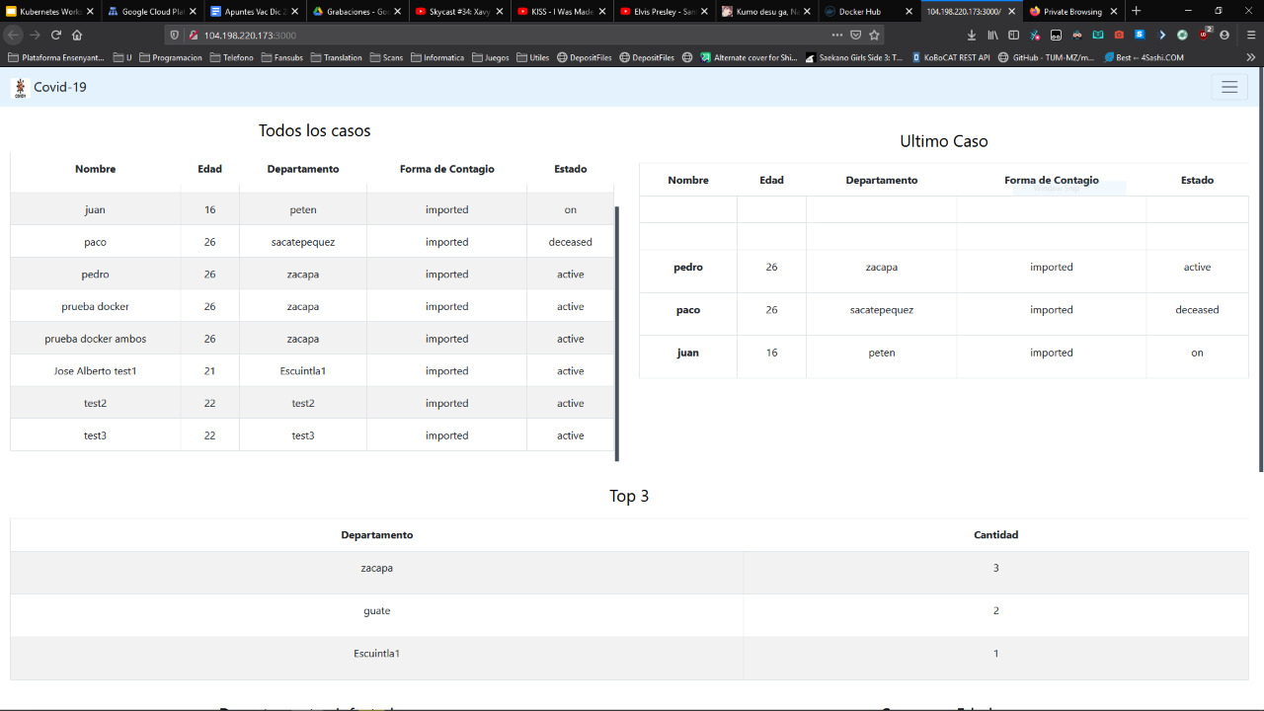
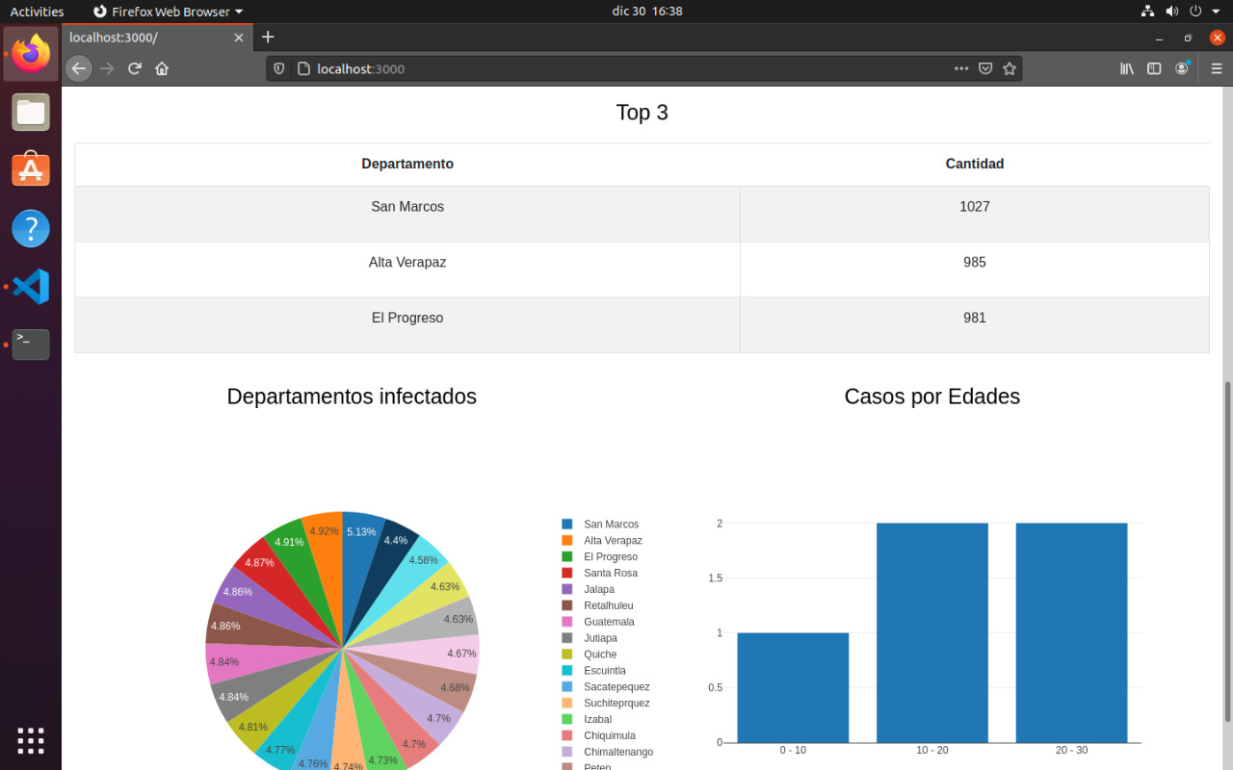

Observabilidad y Monitoreo
supervision del estado acutal mediante los servicios prometheus y grafana

supervisar bases de datos NoSql mediante
visualizar informacion mediante grafana
